课程编号：MTH07054 北京理工大学2013-2014学年第一学期

2012级计算机学院《数值分析》期末试卷A卷

班级 学号 姓名 成绩

注意：① 答题方式为闭卷。 ② 可以使用计算器。
● 请将填空题的答案直接填在试卷上，计算题答在答题纸上。
- 填空题（每空2分，共40分）
- 对精确数进行截断舍入法得到的近似值为3.0078×10⁻⁶，其绝对误差限是
【 】。
- 要使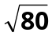的近似值的相对误差限为0.1%，至少要取【 】位有效数字。
- 若误差限为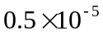,那么近似数0.003400有【 】位有效数字。
- 使用对分法求1-x-sinx=0在[0,1]内的根，要求根的误差不大于0.5×10⁻⁴要对分
【 】次。
- A=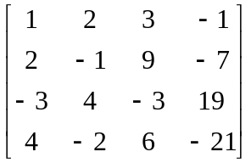，||A||∞=【 】，=【 】。
- X=(0，-3，-3.75，4)，||X||₂=【 】。
- 线性方程组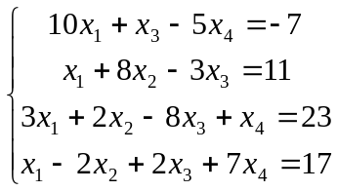，雅克比迭代方法的迭代公式为

- 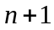个节点的高斯求积公式的代数精确度为【 】，n个求积节点的插值型求积公式的代数精确度至少为【______】次。
- 求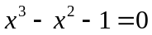在[1.3, 1.6]内的根时，分别使用迭代公式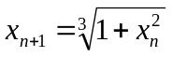和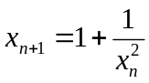，【___________】（填：前者或后者）收敛速度较快。
- 用牛顿下山法求 f(x) = x³-x-1=0 的在[0,1.5]内的根，取x₀=0.6，计算出x₁ =17.9，此时下山条件不满足，当下山因子λ=【 】时，下山条件满足，此时计算x₁=【 】。
- 为求f(x)=x³+4x²-10=0，构造迭代函数ϕ(x)=x+f(x)= x+x³+4x²-10，使用埃特肯法，取初值x₀=1.5，埃特肯迭代一次后的值x₁=【 】。
- 对任意初始向量X⁽⁰⁾及任意向量N，线性方程组的迭代公式X^{(k+1)} = MX^{(k)}+N (k=0,1,…) 收敛于方程组的精确解的充分必要条件是【 】。
- 用高斯消元法解线性方程组，消元能进行到底的充分必要条件是【
】。
- 已知插值节点(-1,3), (1,1), (2,-1)。求f(x)的二次拉格朗日插值多项式为【 】。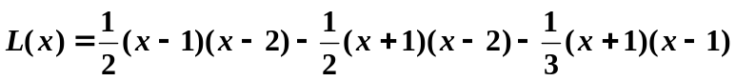
- 在牛顿-柯特斯求积公式中，当牛顿-柯特斯系数有负值时，公式稳定性不能得到保证，所以实际应用中只使用n≤【______】的牛顿-柯特斯公式。
- 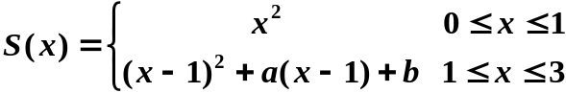若 是三次样条函数，

则a=【 】，b=【 】。

- 计算题（每题10分，共60分）
1. 用Newton法求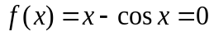的近似解，计算结果保留小数点后4位。
- 已知函数y=f(x)的如下数据，用牛顿基本差商公式计算f(0.596)的近似值，要求计算结果保留小数点后5位。
x_{i} | 0.40 0.55 0.65 0.80
f(x_{i}) | 0.41075 0.57815 0.69675 0.88811

- 用赛德尔迭代法解线性方程组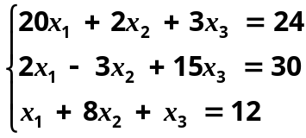，初始向量X ⁽⁰⁾=(0,0,0)^{T}，计算过程保留小数后4位。

4. 利用龙贝格公式计算定积分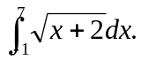 (计算到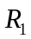即可) ，计算结果保留小数点后4位。

5. 用克劳特消元法解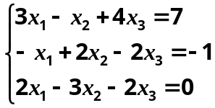，计算过程保留小数后4位。

6. 已知函数y=f(x)有关数据如下：
x_{i} | -1 | 0 | 1
f(x_{i}) | -1 | 2 | 1
f’(x_{i}) |  | 0
构造次数不超过3次的H插值多项式。

